ŁAWKA BEZ OPARCIA nr kat.: 310

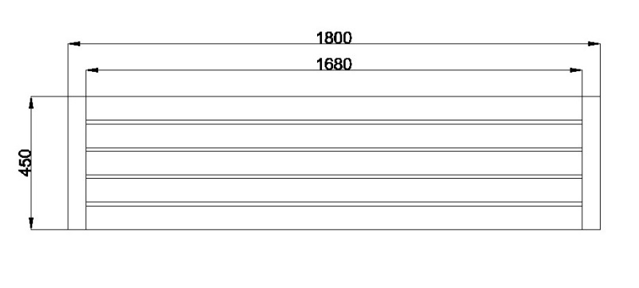

Wymiary urządzenia:
Długość: 1,8m
Szerokość: 0,45m
Wysokość: 0,4m
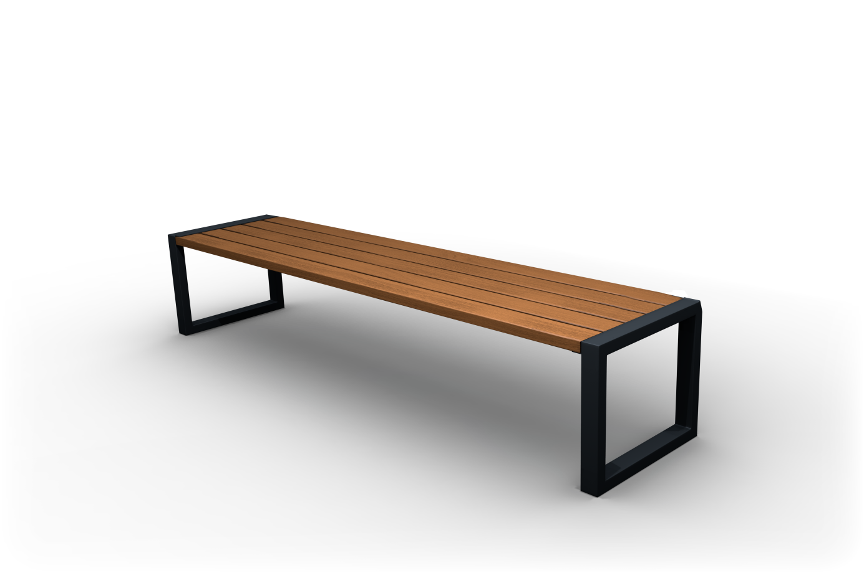
Głębokość posadowienia: 0,6 m

Wytyczne dotyczące materiałów i technologii wykonania urządzenia.

Konstrukcja ławki wykonana z profili stalowych 60 x 40 oraz płaskowników. Całość zabezpieczona przed korozją poprzez cynkowanie ogniowe oraz malowanie proszkowe. Deski wykonane z drewna iglastego- świerk syberyjski zabezpieczone podkładem głęboko penetrującym oraz farbą zewnętrzną do drewna.

